«К тигру в Вытегру»
Вытегра
2 дня/1 ночь
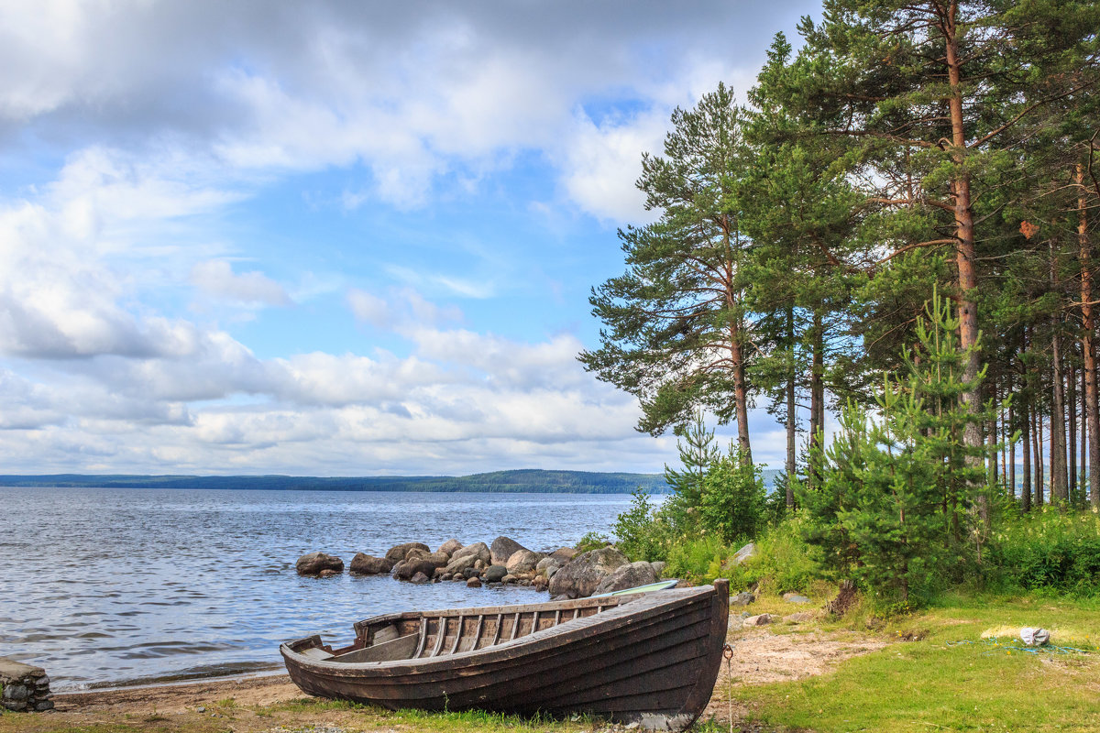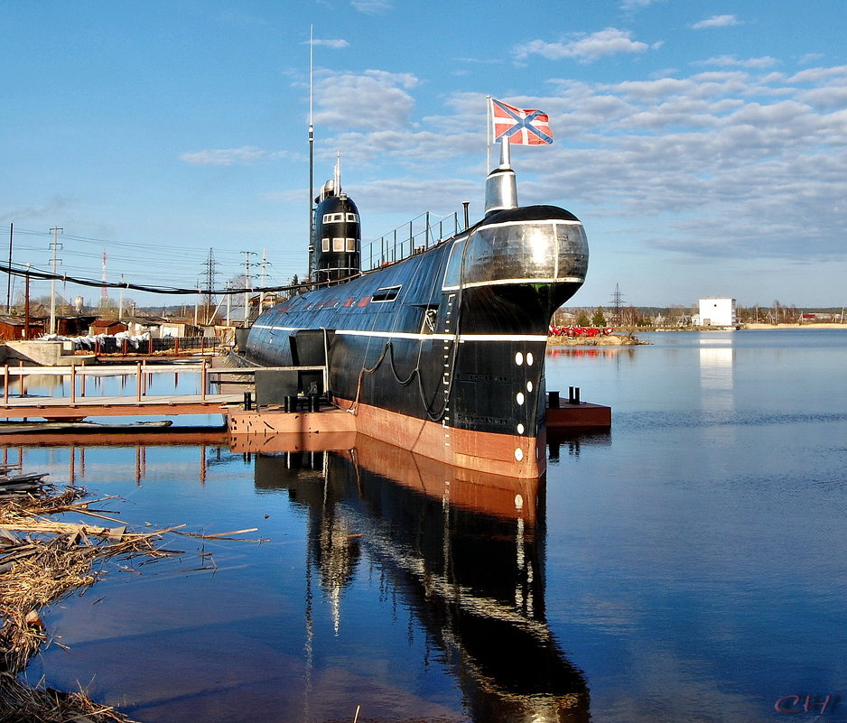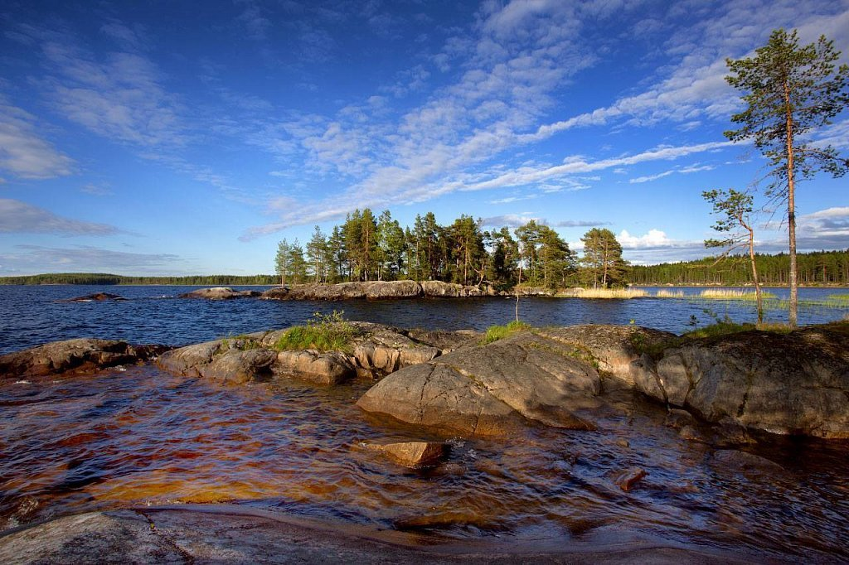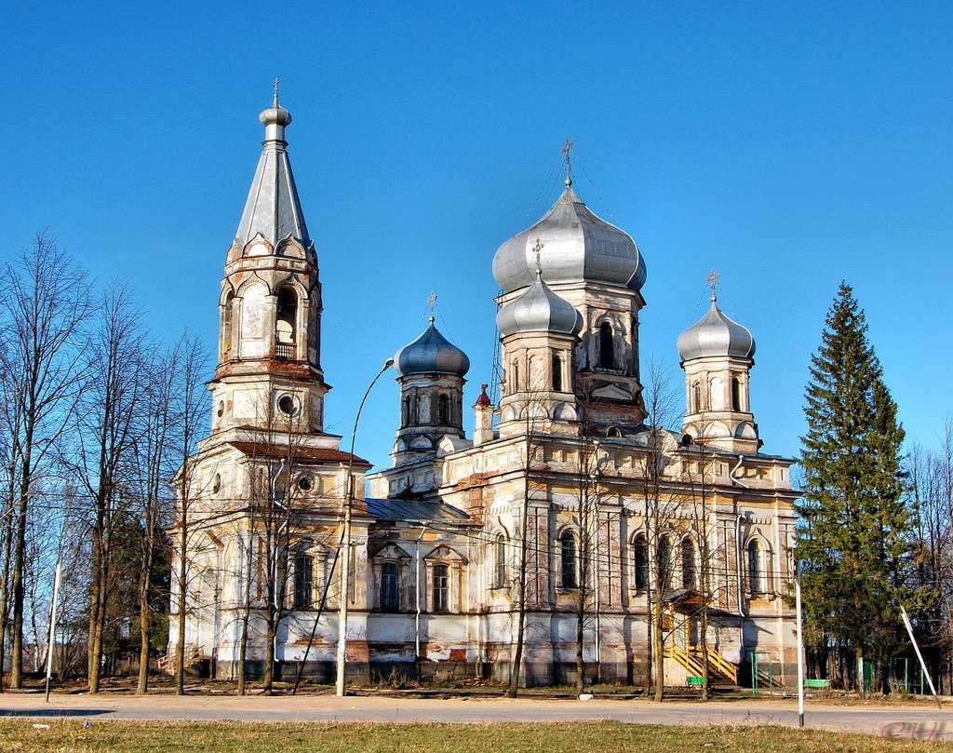

Уже из самого значения имени города Вытегра - «озерная река» становится ясно, что же в нем привлекает туристов — чистые воды Онежского озера и порожистые реки. Кроме речных богатств Вытегра привлекает туристов древней северной деревянной архитектурой, которая осталась здесь еще со времен Петра Великого. В Вытегре шли великие стройки, ознаменовавшиеся появлением Мариинского и Волго– Балтийского каналов, здесь велись кровопролитные бои во время Великой Отечественной войны. На Вытегорской земле родился и жил известный поэт Николай Клюев.

В программе:
1 день
10.00- Отправление из Вологды. Путевая информация.
14-15.00- Обед в Липином Бору в кафе «Баранка» .
19.00 - Прибытие в Вытегру, ужин в гостинице, размещение.

2 день
8.00- Завтрак в гостинице.
9.00- Программа
13-14.00- Обед в кафе «Морошка» .
14.00 - Отъезд в Вологду.
18.00-19.00 Ужин в Липином Бору в кафе «Баранка»
23.00 - Прибытие в Вологду.

Стоимость:
Кол-во человек | 20+2 | 25+2 | 30+2 | 35+2
Цена, руб./чел. | 5942 | 5338 | 4896 | 4580
В стоимость тура входит: транспортное обслуживание по программе, помощь в подготовке документов для организованной перевозки группы детей, согласование с ГИБДД, услуги гида, питание по программе: сухой паек, 1 завтрак, 1 обед, 1 ужин, размещение в гостинице (1 ночь), обзорная экскурсия по городу, экскурсия в музей "Подводная лодка Б-440", интерактивная экскурсия "К тигру в Вытегру", экскурсия в музей "Водные пути Севера". Тур рекомендован для детей с 11 до 17 лет.

Рекомендации: удобная одежда и обувь по погоде, фотоаппарат и отличное настроение!
Фирма оставляет за собой право менять порядок проведения экскурсий или замену их на равноценные с сохранением общего количества и качества услуг. Мы всегда рады скорректировать программу, учитывая пожелания заказчика. Возможна замена и расширение перечня предлагаемых экскурсий. Стоимость тура может меняться от программы, используемого транспорта, повышения цен и кол-ва человек в группе. Цены в каталоге являются ориентировочными. Стоимость тура уточняется при оформлении заказа на тур.

